实验报告09 复制构造函数
黄勖 22920212204392
一、选择题
1、假定MyClass为一个类，则该类的拷贝构造函数的声明语句为（ C ）
A MyClass&(MyClass x); B MyClass(Myclass x);
C MyClass (MyClass &x); D MyClass(Myclass *x);

二、代码分析题

2.1 分析并讨论下列代码，

类声明核心代码

#include <iostream>
using namespace std;

class Base {

public: Base(int a) : val(a) { }

private: int val;

};

class A {

public:

A(int v) : p(v), b(v) { }

void print_val() {cout << "hello:" << p << endl;}

private:

int p;
Base b;

};

主函数核心内容：

int pp = 45;

A b(pp),c=b;

b.print_val();

c.print_val();

- 分析程序执行过程，重点分析类成员的形成

【分析】程序首先定义int变量pp，然后生成了类A的对象b，并在列表初始化中把b的val值赋为pp；接下来利用拷贝构造函数将对象b拷贝到对象c
- 测试并给出程序中构造函数的执行次数。若是只执行一次构造函数，但是程序中定义了两个对象，这是什么原因（是什么在起作用？）？

【结果】

Base:: The function executes.

A:: The function executes.

都只执行一次构造函数。

【实验过程】

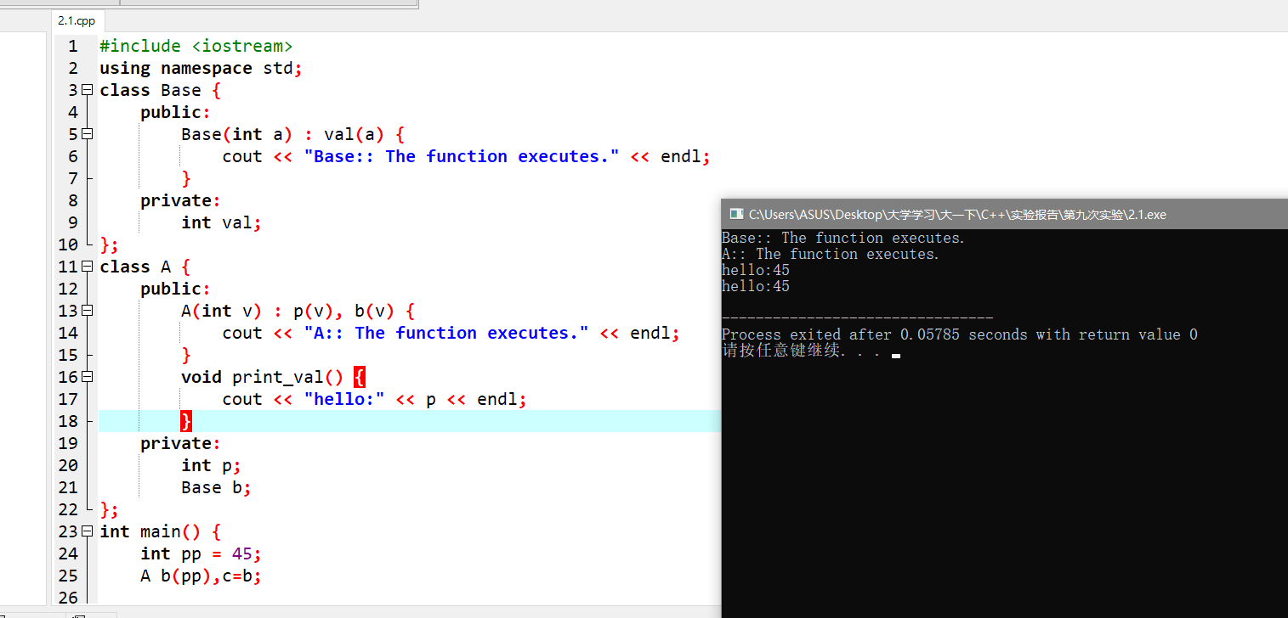

【分析】

第二个对象执行的是浅拷贝，指的是在对象复制时，只对对象中的数据成员进行简单的赋值，默认拷贝构造函数执行的也是浅拷贝。故没有运行构造函数。
- 对象c是否有数据？是如何获得数据的？

【分析】有数据。通过拷贝构造函数获得b的val.

4、A b(pp),c=b;修改成：A b(pp),c(b);程序的结果会有什么变化?

【分析】无变化。

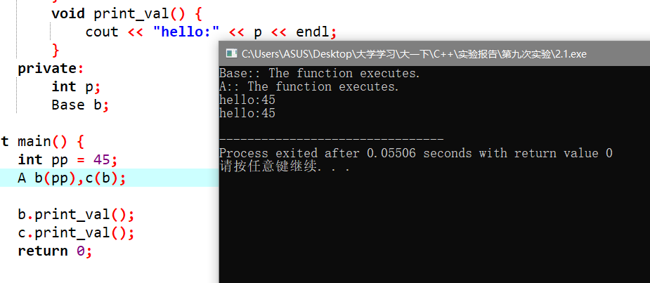

5、请完善程序，描述各类构造函数的执行顺序

【实验】

【结果】

Base:: The function executes.

A:: The function executes.

Base的构造函数先运行。

类声明核心代码

#include <iostream>
using namespace std;

class Base {

public: Base(int a) : val(a) { }

private: int val;

};

class A {

public:

A(int v) : p(v) { }

void print_val() {cout << "hello:" << p << endl;}

private:

int p;
Base b;

};

主函数核心内容：

int pp = 45;

A b(pp);

b.print_val();

- 观察程序运行结果
【实验】发现编译失败。
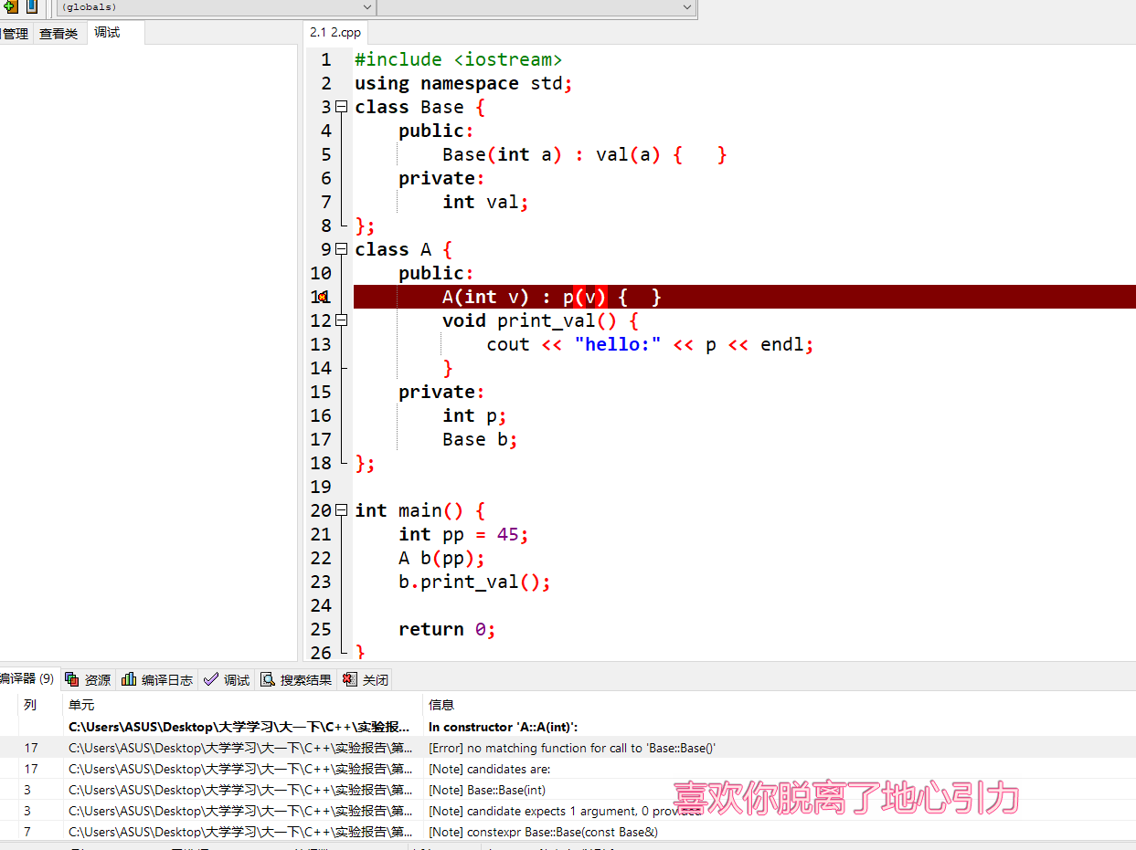
2、若有问题，请分析是什么原因造成问题的出现

【分析】构造函数中列表初始化没有初始化b，但类Base的构造函数需要参数a，导致编译器找不到初始化对象b的方法，因此报错了。

2.2下面的类定义了拷贝构造函数，请完成该类的定义和实现
class Myclass {
public:
Myclass(int xx=0,int yy=0) { X=xx;Y=yy; }
Myclass(Myclass &a); //拷贝构造函数
private:
int X,Y;
};

Myclass:: Myclass(Myclass &a) {
X=a.X ;
Y=a.Y ;
}

2.3 完善下列代码

class Person {
private:
char* pName;
public:
Person(char *pN=“noName”) {
cout<<“构造中 “<<pN<<“\n”;
pName=new char[strlen(pN)+1];
if (pName) strcpy(pName,pN);
}…
}; …
Person p1(“John”); //使用构造函数来创建p1

A 描述语句执行过程

【分析】代码语句首先运行构造函数，在屏幕输出“构造中“，接着向系统申请动态空间存储pName，申请成功则将参数pN指向的字符串拷贝到pName中。

B 描述执行语句 Person p2(p1); 出现的问题

【分析】
在运行定义p1对象后，由于在构造函数中有一个动态分配的语句，因此执行后的内存情况大致如下：
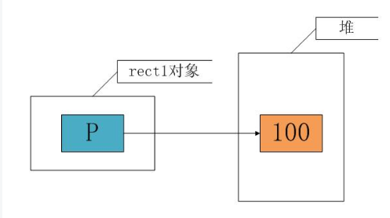
在使用p1复制p2时，由于执行的是浅拷贝，只是将成员的值进行赋值，这时 p2. pName = p1. pName，也即这两个指针指向了堆里的同一个空间，如下图所示：
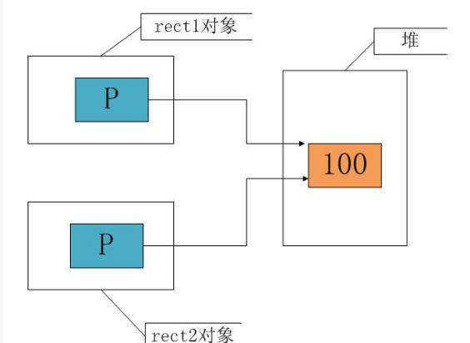

当然，这不是我们所期望的结果，在销毁对象时，两个对象的析构函数将对同一个内存空间释放两次。我们需要的不是两个p有相同的值，而是两个p指向的空间有相同的值，解决办法就是使用“深拷贝”。

C 为避免B问题的出现，该如何处理？请完善拷贝构造函数。

【分析】应当使用“深拷贝”，对于对象中动态成员，就不是仅仅简单地赋值了，而应该重新动态分配空间。

【完善代码】

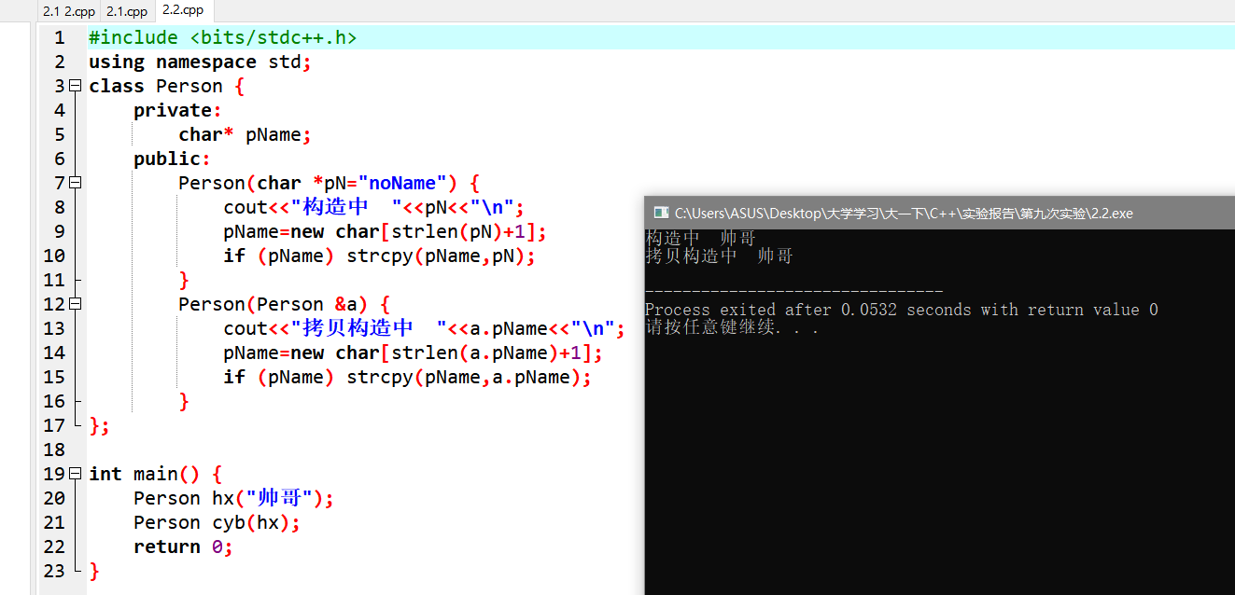

D 完善析构函数

【完善代码】

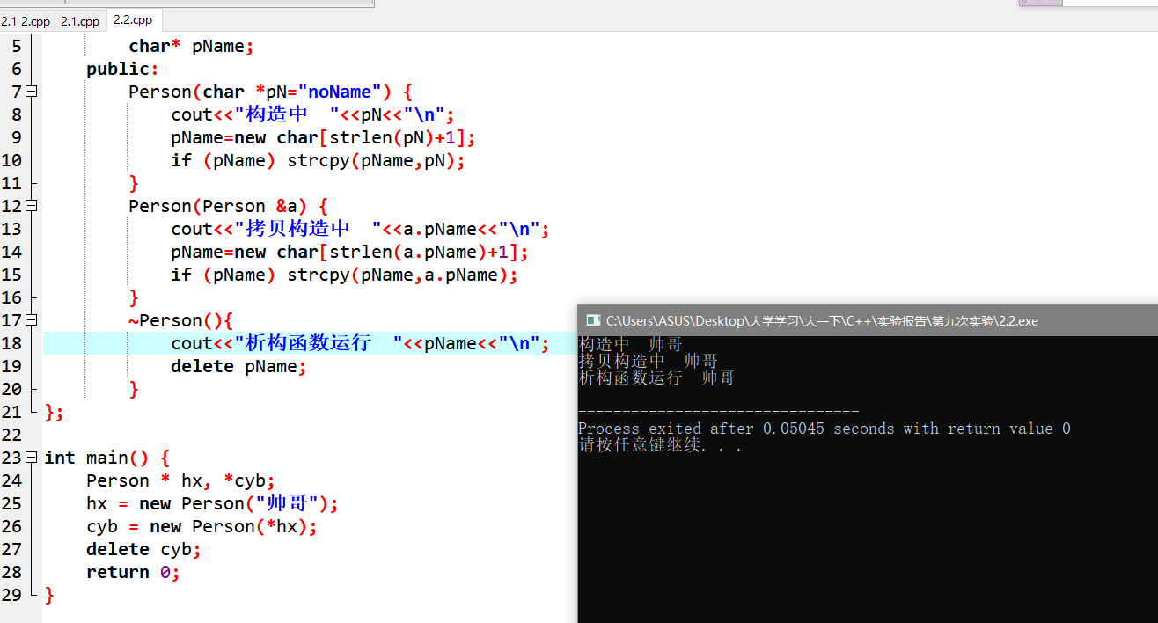

2.4 比较1和2代码的不同，分析程序运行过程
1、在构造函数中添加必要输出语句（比如：输出语句），分析程序运行过程（选择哪个函数来运行）  【分析】已添加在代码中  #include <iostream>  using namespace std;  class Sample {  int x;  public:  Sample() {  cout << "Sample()::executed." << endl;  };  Sample(int a) {  x=a;  cout << "Sample(int a)::executed." << endl;  }  Sample(Sample &a) {  x=a.x+1;  cout << "Sample(Sample &a)::executed." << endl;  }  void disp() {  cout << "void disp()::executed." << endl;  cout<<"x="<<x<<endl;  }  };  int main() {  Sample s1(2),s2(s1);  s2.disp();  }  【运行结果】  Sample(int a)::executed.  Sample(Sample &a)::executed.  void disp()::executed. | 2、比较1和2（代码的不同），修改可能存在的问题，分析程序运行  #include <iostream>  using namespace std;  class Sample {  int x;  public:  Sample() { };  Sample(int a) {x=a; }  Sample(Sample a) {x=a.x+1}没有分号 要用&符号  void disp() {cout<<”x=”<<x<<endl; }  }  void main() {  Sample s1(2),s2(s1);  S2.disp();s2要小写  }  【修改】  #include <iostream>  using namespace std;  class Sample {  int x;  public:  Sample() { };  Sample(int a) {  x=a;  }  Sample(Sample &a) {  x=a.x+1;  }  void disp() {  cout<<"x="<<x<<endl;  }  };  int main() {  Sample s1(2),s2(s1);  s2.disp();  }  【分析】  先创建对象s1 运行构造函数，接着创建s2运行拷贝构造函数  最后对s2运行disp函数 输出x的值

2.5用于类型转换的构造函数
#include <iostream>
using namespace std;
class Cube{
private:
double side;
public:
Cube(double side); //构造函数
double volume(); //求体积
bool compareVolume(Cube aCube);
};

Cube::Cube(double length):side(length){ }
double Cube::volume(){return side*side*side;}
bool Cube::compareVolume(Cube aCube){return volume()>aCube.volume();}

int main() {
Cube box1(5.0); //构造函数创建对象
Cube box2(3.0);
if (box1.compareVolume(box2))
cout<<"box1 is larger\n";
else
cout<<"box1 is not larger\n";
if (box1.compareVolume(50.0))
cout<<"Volume of box1 is greater than 50\n";
else
cout<<"Volume of box1 is not greater than 50\n";
return 0;
}
- 针对以上代码，输出结果。
【实验结果】
box1 is larger
Volume of box1 is not greater than 50
【实验过程】
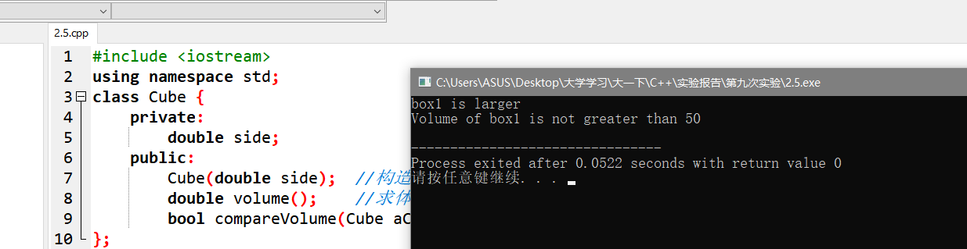
- 分析 if (box1.compareVolume(50.0)) 语句的执行内涵
【分析】函数会先创建一个Cube对象，并将其side值赋为50.0，之后再进行比较
- 若在 Cube(double side); //构造函数 这个语句中添加上explict，程序结果如何？分析原因
【实验结果】编译器报错。
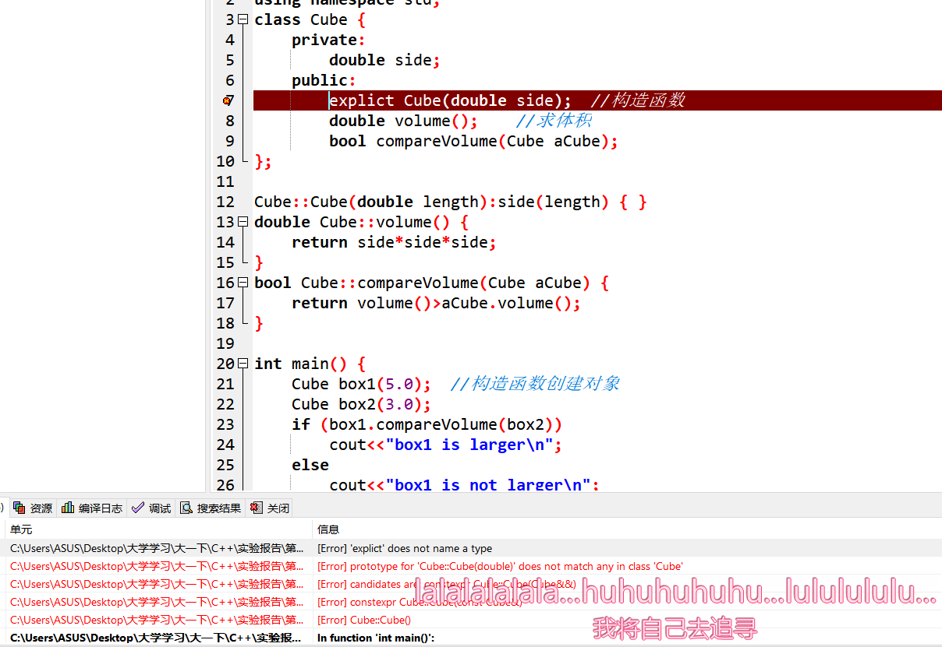
【分析】加上 explicit 关键字，告诉编译器只能用显性转换，那这样的隐性转换写法编译器就会在编译时期检查时就会挡下来，出现编译错误给开发者知道，这样我们就能够成功地防止开发者去写这种程式。
- 修改 if (box1.compareVolume(50.0)) 语句中的实参，使其是一个无名的对象，能显示使用构造函数的类型转换功能。并给出结果

【实验】

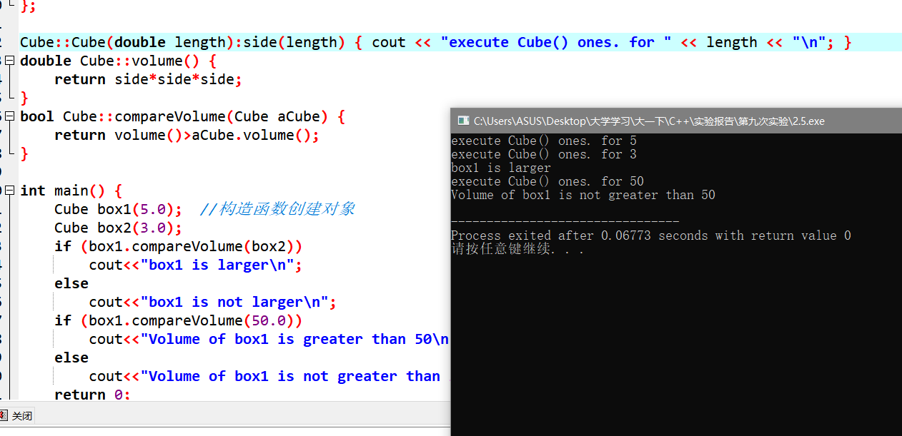

【分析】在实验工程中能看到调用了一次将50转换为无名Cube对象的过程。

三、代码题
3.1 自定义类似string的类（有以下不完整的类信息，请完善构造函数、析构函数、复制构造函数、输出函数等）
class Mystring {
private:
char *text;
public:
Mystring(char *ch); //构造函数
//请完善
};

【完善代码】见3.1.cpp

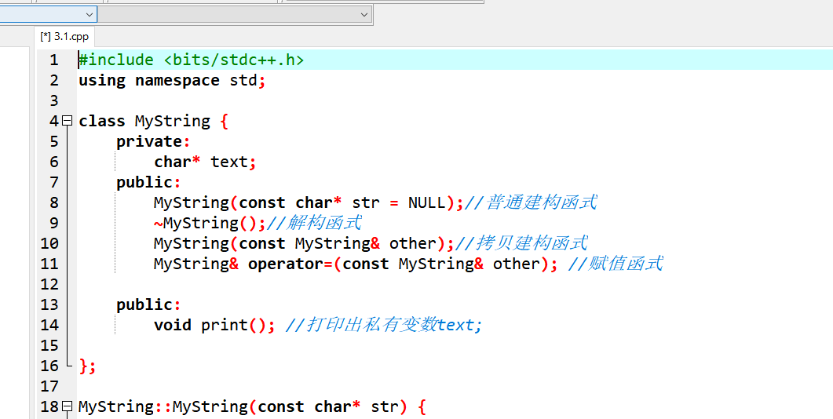

四、简答题
3.1 如何应用构造函数显示地生成一个没有名字的临时对象？
【解答】显式调用构造函数。创建的对象是临时对象，下面这段代码实际上是把对象当函数用，因为走完这行，对象就销毁了，功能跟函数式类似的，只不过比普通函数多了一些特性，比如自动析构。
下面来看一下临时对象的生命周期：
- #include <iostream>
- using namespace std;

- class CTest
- {
- public:
- CTest() { cout << "constructor" << endl; }
- ~CTest() { cout << "desctructor" << endl; }
- };

- int main()
- {
- CTest();
- cout << "end" << endl;
- return 0;
- }
输出结果：
- constructor
- desctructor
- end
说明走完那一行，对象就销毁了，而不是 main() 函数结束时销毁的。
3.2 构造函数中，有哪几种情形只能用初始化列表，而不能用函数体中对数据成员赋值？

请给出代码，用对比法（即采用和未采用初始化列表两种形式）并进一步说明

[实验]
(1)对于const和reference类型成员变量，它们只能够被初始化而不能做赋值操作，因此只能用初始化列表;
初始化与赋值是不同的：
赋值是删除原值，赋予新值，构造函数的意思是先开辟空间然后为其赋值，只能算是赋值，不算初始化；
初始化列表就不一样了，开辟空间和初始化是同时完成的，直接给予一个值；
常量不能被赋值，只能被初始化，所以必须在初始化列表中完成；
C++的引用也一定要初始化，所以必须在初始化列表中完成。
1) 引用必须被初始化，指针不必；
2) 引用初始化以后不能被改变，指针可以改变所指的对象；
3) 不存在指向空值的引用，但是存在指向空值的指针。
[代码说明]
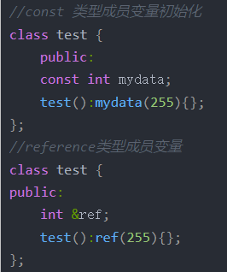
2) 调用一个基类的构造函数，而该函数有一组参数
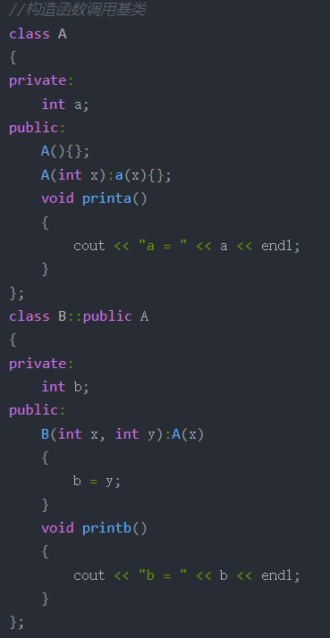
3) 调用一个数据成员对象的构造函数，而该函数有一组参数
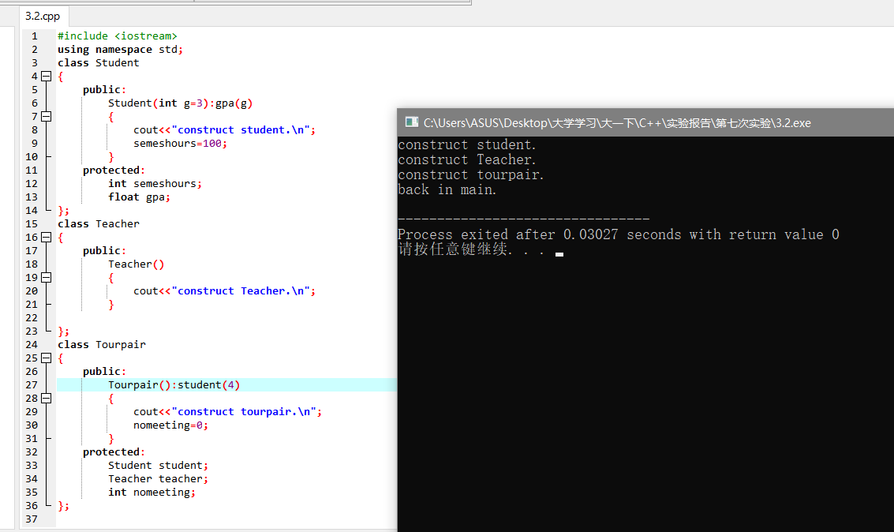

3.3 构造函数常常被应用来对象初始化，但是不能简单认为构造函数就只能用来完成对象的初始化工作。请思考分析，还有哪些工作可以在构造函数中完成？

【分析】
- 完成动态空间的申请
- 完成一些一开始创建函数就需要做的工作（如输出数据等）

3.4请对拷贝构造函数的形参形式做分析？

【分析】形式为引用

原因：
如果拷贝构造函数中的参数不是一个引用，即形如CClass(const CClass c_class)，那么就相当于采用了传值的方式(pass-by-value)，而传值的方式会调用该类的拷贝构造函数，从而造成无穷递归地调用拷贝构造函数。因此拷贝构造函数的参数必须是一个引用。
需要澄清的是，传指针其实也是传值，如果上面的拷贝构造函数写成CClass(const CClass* c_class)，也是不行的。事实上，只有传引用不是传值外，其他所有的传递方式都是传值。

3.5请描述复制构造函数调用的情形。
- 当用一个对象去初始化同类的另一个对象时，会引发复制构造函数被调用。
- 如果函数F 的参数是类A 的对象，那么当F 被调用时，类A 的复制构造函数将被调用。
- 如果函数的返冋值是类A 的对象，则函数返冋时，类A 的复制构造函数被调用。

3.6请描述栈的特点。

栈的最主要特点是：后进先出。栈是在表的一端进行插入和删除运算的线性表。栈的所有的插入和删除均在栈顶进行，而栈底不允许插入和删除。栈有后进先出的特点。

栈（stack）又名堆栈，它是一种运算受限的线性表。限定仅在表尾进行插入和删除操作的线性表。这一端被称为栈顶，相对地，把另一端称为栈底。向一个栈插入新元素又称作进栈、入栈或压栈，它是把新元素放到栈顶元素的上面，使之成为新的栈顶元素；从一个栈删除元素又称作出栈或退栈，它是把栈顶元素删除掉，使其相邻的元素成为新的栈顶元素。

栈作为一种数据结构，是一种只能在一端进行插入和删除操作的特殊线性表。它按照先进后出的原则存储数据，先进入的数据被压入栈底，最后的数据在栈顶，需要读数据的时候从栈顶开始弹出数据（最后一个数据被第一个读出来）。栈具有记忆作用，对栈的插入与删除操作中，不需要改变栈底指针。

3.7请简述析构函数的功能和特性

析构函数的功能是用来释放一个对象的。在对象删除前，用它来做一些清理工作，它与构造函数的功能正好相反。
析构函数的特点如下：
(1)析构函数是一个特殊的成员函数，它的名字同类名，并在前面加“～”字符，用来与构造函数加以区别。析构函数不指定数据类型，并且也没有参数。
(2)一个类中只能定义一个析构函数，析构函数不能重载。
(3)析构函数可以被调用，也可以由系统调用。在下面两种情况下，析构函数会被自动调用。一是如果一个对象被定义在一个函数体内，则当这个函数结束时，该对象的析构函数被自动调用；二是当一个对象是使用new运算符被动创建的，在使用delete运算符释放它时，delete将会自动调用析构函数。缺省构造函数的这样格式也可以由程序员定义在类体中。在程序中定义一个对象而没有指明初始化，则编译器便按缺省构造函数来初始化该对象，对象的所有数据成员都初始化为零或空。
如果一个类中没有定义析构函数时，则编译系统也生成一个缺省析构函数，其格式如下：
类名：：～缺省析构函数名()
{
}
缺省析构函数名也同类名，缺省析构函数是一个空函数

3.8 深入分析：为何析构函数无法被重载？

析构，就是一个对象自杀。把自己占有的内存空间释放，把自己的名字从对象列表删除，对于任何对象，这个过程是一样的，没有必要重载。重载构造函数的目的，是用于通过多种方式，构造一个新对象。
3.9请描述如何将基本类型转为类类型？请描述实现的原理。通过代码来验证类型转换过程。

C++中构造函数可以实现基本数据类型转换为类类型，但有一个前提，类中一定要有一个只带一个形式参数的构造函数，这种转换是隐式的。类类型转换函数用来将类类型向基本类型转换，使用类名：：operator type(){return type 类型的值}，函数体中必须返回具有type类型的一个值

【实验】

【分析】在实验工程中能看到调用了一次将50转换为无名Cube对象的过程。

